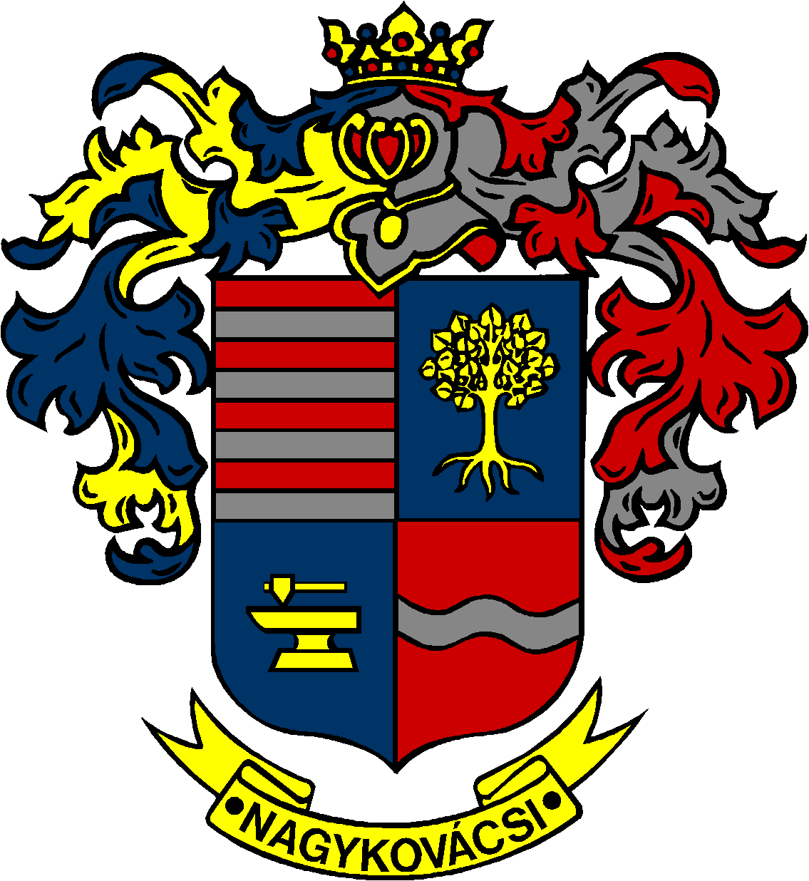

NAGYKOVÁCSI NAGYKÖZSÉG ÖNKORMÁNYZAT
OKTATÁSI, KULTURÁLIS, SPORT, TURISZTIKAI ÉS KÖRNYEZETVÉDELMI BIZOTTSÁG

ELNÖKE

MEGHÍVÓ

Nagykovácsi Nagyközség Önkormányzatának
Oktatási, kulturális, sport, turisztikai és környezetvédelmi bizottság
ülésére

Az ülés helye: Öregiskola Közösségi Ház és Könyvtár
(2094 Nagykovácsi, Kossuth u. 78.)
Időpontja: 2017. január 23. (hétfő) 16 óra 45 perc
Napirend:
Nyílt ülés:

- Döntés a Képviselő-testület 2017. év I. félévi munka- és üléstervéről E – 2
Előterjesztő: Kiszelné Mohos Katalin polgármester
Előadó: Papp István jegyző
Tárgyalja: EÜB, OKB, PB, ÜB

- Az önkormányzati kitüntetésekről és elismerő címekről szóló 27/2012. (IX. 7.) önkormányzati rendelet módosítása E – 4
Előterjesztő: Kiszelné Mohos Katalin polgármester
Előadó: Papp István jegyző
Tárgyalja: OKB, ÜB

- A Képviselő-testület 43/2015. (III. 15.) számú határozatának hatályon kívül helyezése és elvi döntés a Nagykovácsi 4561/2 hrsz-ú ingatlan hasznosításáról E – 6
Előterjesztő: Kiszelné Mohos Katalin polgármester
Előadó: Györgyi Zoltán főépítész
Tárgyalja: PB, OKB

Nagykovácsi, 2017. január 19.

Fodor Attila sk.
bizottsági elnök

